

Университет ИТМО

**Лабораторная работа №5.**

**Бинарные деревья.**

Выполнила: Дарзнек

Лариса Викторовна

Группа: K3220

Проверила: Третьяков О. А.

Санкт-Петербург

2021

**Цель работы:**

Изучить и реализовать средствами ООП основные алгоритмы работы с деревьями .

**Ход работы:**

1. В ходе работы средствами ООП был реализован класс Node.

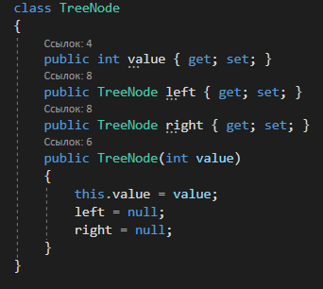

Рисунок 1 - Реализация TreeNode

2. Далее средствами ООП были реализован класс ExpressionNode.

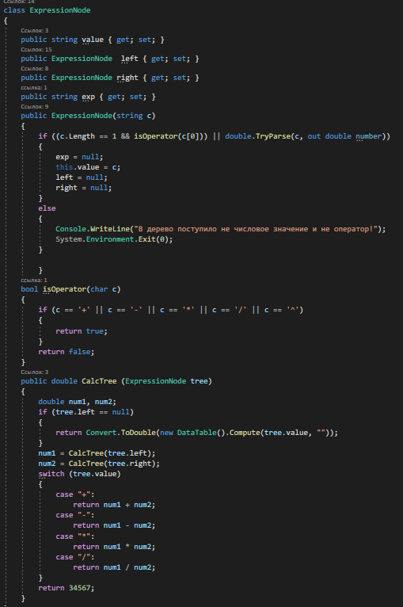

Рисунок 2 - ExpressionNode

3. Данные классы были использованы в программе, были реализованы алгоритмы обхода дерева в прямом, обратном и концевом порядках.

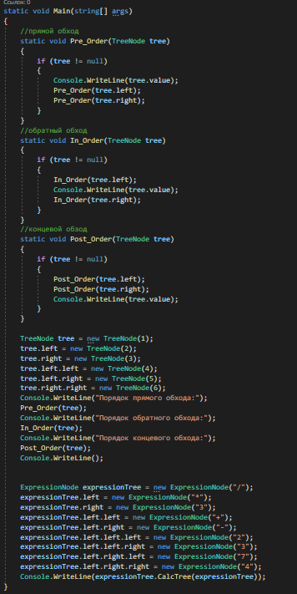

Рисунок 4 – программа

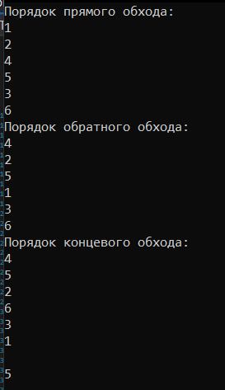

Рисунок 5 - Вывод программы

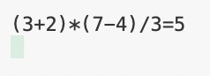

Рисунок 6 - результат выражения

**Вывод:** Изучены и реализованы средствами ООП основные алгоритмы работы с деревьями.

В ходе работы были алгоритмы прямого, обратного и концевого обхода, вычислено значение выражения в дереве.